

**TÍCH VÔ HƯỚNG CỦA HAI VECTƠ**

**11**

**❶. Giáo viên Soạn: Nguyễn Thị An FB: An Nguyen**

**❷. Giáo viên phản biện : Dương Trang Nhung. FB: Dương Trang Nhung.**

|  |  |
| --- | --- |
| **THUẬT NGỮ**  Góc giữa hai vectơ  Tích vô hướng của hai vectơ | **KIẾN THỨC, KĨ NĂNG**  Tính góc, tích vô hướng của hai vectơ trong những trường hợp cụ thể.  Công thức toạ độ của tích vô hướng, tính chất của tích vô hướng.  Liên hệ khái niệm tích vô hướng với khái niệm công trong Vật lí. |

Toán học cung cấp ngôn ngữ và công cụ cho nhiều ngành khoa học. Trong các bài học trước, ta đã dùng vectơ để biểu diễn các đại lượng lực, vận tốc và dùng các phép toán vectơ để tính hợp lực và tổng hợp vận tốc. Bài học này tiếp tục xây dựng khái niệm tích vô hướng giữa hai vectơ – đối tượng toán học còn được dùng để định nghĩa khái niệm công sinh bởi một lực trong Vật lí.

**1. GÓC GIỮA HAI VECTƠ**

**Hình 4.40**

|  |  |  |
| --- | --- | --- |
| **HĐ1:** Trong hình 4.39, số đo góc *BAC* cũng  được gọi là số đo góc giữa vectơ  và  . Hãy tìm số đo các góc giữa và ,  và  **Giải:**  Góc giữa và  là  Góc giữa và  là   |  | | --- | | Cho hai vectơ  và  khác vectơ . Từ một điểm A tuỳ ý, vẽ các vec tơ  và  (H.4.40). Khi đó số đo của góc *BAC* được gọi là số đo của góc giữa hai vectơ , kí hiệu là | | **Hình 4.39** |

**Chú ý**

Quy ước rằng góc giữa hai vectơ  và có thể nhận một giá trị tuỳ ý từ đến 

Nếu thì ta nói rằng  và vuông góc với nhau, kí hiệu là  hoặc 

Đặc biệt vectơ được coi là vuông góc với mọi vectơ.

**?** Khi nào thì góc giữa hai vectơ bằng , bằng 

**Giải:**

Góc giữa hai vectơ bằngkhi hai vectơ cùng hướng.

Góc giữa hai vectơ bằng  khi hai vectơ ngược hướng.

|  |  |
| --- | --- |
| **Ví dụ 1.** Cho tam giác *ABC* vuông tại *A*,  góc . Tính  **Giải** ( H 4. 41)  Ta có | **Hình 4.41** |

**Luyện tập 1.** Cho tam giác đều ABC, tính 

**Giải:**

Vẽ vectơ  Ta có

**2. TÍCH VÔ HƯỚNG CỦA HAI VECTƠ**

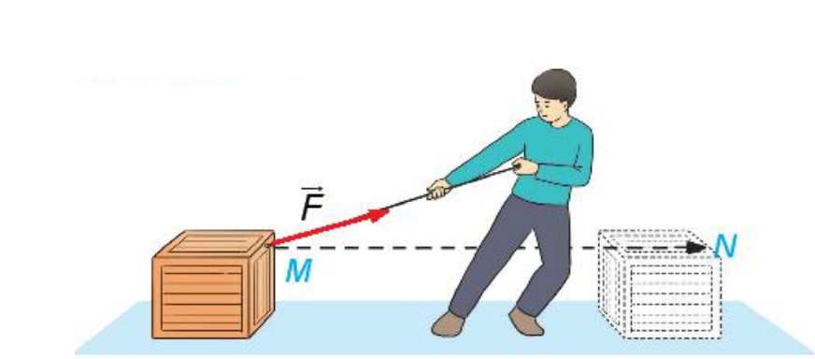

**Hình 4.42**

Trong Vật lí, nếu lực  không đổi tác dụng vào một vật và điểm đặt của lực chuyển động thẳng từ *M* tới *N*, thì công *A* của lực được tính theo công thức:



Trong đó là độ lớn của lực (theo đơn vị Newton);

là độ dài của vectơ *MN* (theo đơn vị mét);

góc giữa hai vectơ và 

Toán học gọi giá trị *A* (không kể đơn vị đo) trong biểu thức nói trên là tích vô hướng của hai vectơ và 

|  |
| --- |
| **Tích vô hướng** của hai vectơ khác vectơ-không  và  là một số, kí hiệu là  được xác định bởi công thức sau: |

**?**  Khi nào tích vô hướng của hai vectơ ,  là một số dương? Là một số âm?

**Giải:**

Tích vô hướng của hai vectơ ,  là một số dương khi góc giữa hai vectơ đó là góc nhọn

( hoặc bằng ).

Tích vô hướng của hai vectơ ,  là một số âm khi góc giữa hai vectơ đó là góc tù

( hoặc bằng ).

|  |  |
| --- | --- |
| **Chú ý**  hoặc  Tích còn được viết là  và được gọi là bình phương vô hướng của  Ta có |  |

Khi nào thì 

**Giải:** 

|  |  |  |  |
| --- | --- | --- | --- |
| **Ví dụ 2.** Cho hình vuông ABCD có cạnh bằng *a*  Tính các tích vô hướng sau:  **Giải:**  Vì  nên  Hình vuông có cạnh bằng  nên có đường chéo là  Mặt khác,  do đó | | **Hình 4.43** | |
| **Luyện tập 2.** Cho tam giác *ABC có*    Hãy tính theo  **Giải:**  Từ định lí côsin trong tam giác *ABC* suy ra    Ta có  - |  | |

**3. BIỂU THỨC TOẠ ĐỘ VÀ TÍNH CHẤT CỦA TÍCH VÔ HƯỚNG**

**HĐ2:** Cho hai vectơ cùng phương  và . Hãy kiểm tra công thức

theo từng trường hợp sau:

a) 

b) và 

c) và 

**Giải:**

a) Khi ta có . Vậy công thức đã cho đúng.

b) Khi  và  thì công thức đã cho không đúng vì sẽ xảy ra trường hợp 

c) Khi và  thì công thức đã cho không đúng vì sẽ xảy ra trường hợp 

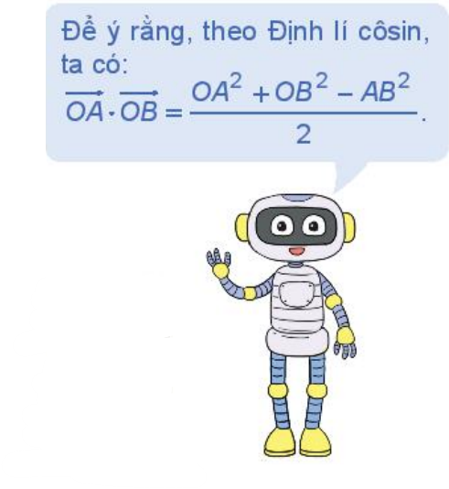

**HĐ3:** Trong mặt phẳng toạ độ , cho hai vectơ không cùng phương  và  .

a) Xác định toạ độ của các điểm *A* và *B* sao cho 

b) Tính theo toạ độ của *A* và *B*.

c) Tính  theo toạ độ của *A*, *B*.

**Giải:**

a) Ta có

b) Ta có





c) Ta có 

|  |
| --- |
| Tích vô hướng của hai vectơ và  được tính theo công thức: |

**Nhận xét**

Hai vectơ  và vuông góc với nhau khi và chỉ khi 

Bình phương vô hướng của vectơ là 

Nếu  và  thì 

**Ví dụ 3.** Trong mặt phẳng toạ độ Oxy, tính tích vô hướng của các vectơ sau:

a) và 

b) Hai vectơ đơn vị  và  tương ứng của các trục *Ox*, *Oy*.

**Giải**

a) Ta có 

b) Vì  và  nên 

**Luyện tập 3.** Tính tích vô hướng và góc giữa hai vec tơ 

**Giải:** Ta có



**HĐ4:** Cho ba vectơ 

a) Tính  theo toạ độ của các vectơ 

b) So sánh và 

c) So sánh và 

**Giải:**

a) Ta có  Suy ra: 

b) Ta có 

Suy ra: 

c)Ta có và  Suy ra: 